南京审计大学金审学院信息中心机房、舞蹈实训室改造

机房：S南304教
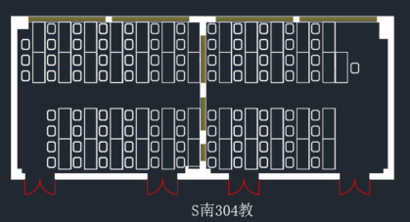

机房：S南305教
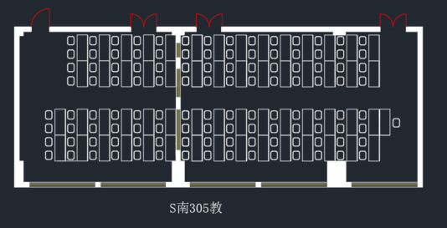

教师教育学院舞蹈实训室：A405
